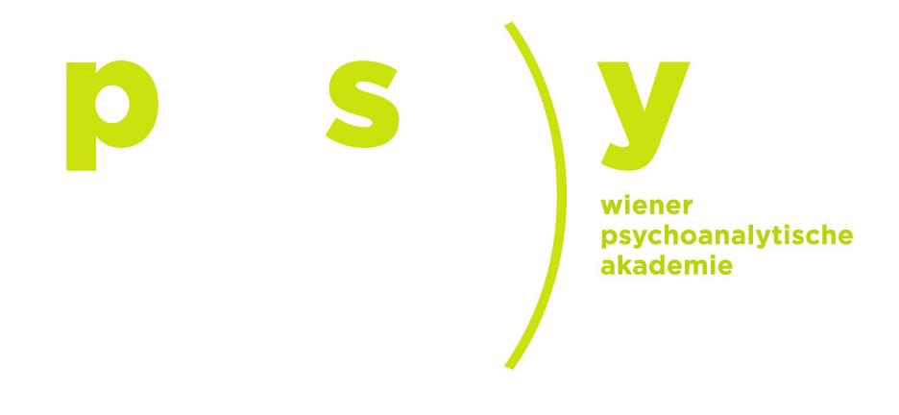

Psychoanalytisch orientierte Säuglings- Kinder- und Jugendlichentherapie

Anmeldung
Zertifizierter Weiterbildungslehrgang
Psychoanalytisch orientierte Säuglings- Kinder- und Jugendlichentherapie (POSKJ)

Bitte das Formular speichern, ausfüllen und als Anhang an office@psy-akademie.at senden.

Termine: September 2022 bis Mai 2025 (WS 2022/2023 bis SoSe 2025)
09/2022 bis 04/2024 - 1. Teil: Säuglinge und Kleinkinder und ihre Eltern (EKKT, Module 1-7)
10/2024 bis 05/2025 - 2. Teil: Kinder und Jugendliche (Module 8-13)

Ort: Wiener Psychoanalytische Akademie, Salzgries 16/3, 1010 Wien

TN-Gebühr: Gesamter Lehrgang € 10.500,00 - 1. Teil € 6.850,00

Anmeldefrist: 30.08.2022
Hiermit melde ich mich verbindlich zum Weiterbildungslehrgang an.

Name, Titel:
Straße, PLZ Ort:
Telefon, Mail:

Bitte Zutreffendes ankreuzen
€ 10.500,00 - Gesamter Lehrgang
€ 6.850,00 - 1. Teil: Säuglinge und Kleinkinder und ihre Eltern (EKKT, Module 1-7)
Kostensplittung erwünscht

Anmeldedatum:

Zahlungsbedingungen/Stornobedingungen:
Die Teilnahmegebühr ist nach Rechnungserhalt auf das Konto der Wiener Psychoanalytischen Akademie zu überweisen.
Bei Rücktritt bis 3 Wochen vor dem Beginn der Veranstaltung sind 30% der Kurskosten zu erstatten, danach fällt die Gesamtsumme an.
Es gelten die allgemeinen Geschäftsbedingungen der Wiener Psychoanalytischen Akademie.
https://psy-akademie.at/agb/

